附件4

“健康广东”微信二维码
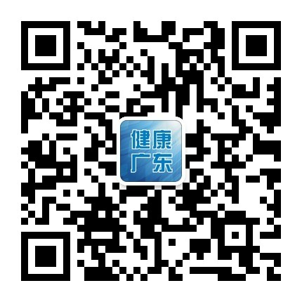
注：活动相关信息均在此微信公众号发布，详情可留意每日
推送。

